

สรุปผลการปฏิบัติประจำเดือน มกราคม 2567
สถานีตำรวจภูธรเมืองมุกดาหาร

คำนำ
ตามการประเมินคุณธรรมและความโปร่งใสในการดำเนินงานของหน่วยงานภาครัฐ (Integrity and Transparency Assessment : ITA) สถานีตำรวจ ประจำปีงบประมาณ พ.ศ.2567 ตัวชี้วัดที่9 การเปิดเผยข้อมูลตัวชี้วัดย่อยที่ 9.2 การบริหารงาน ข้อO7 กำหนดให้รายงานผลการปฏิบัติราชการประจำหน่วย โดยให้แสดงรายงานการปฏิบัติราชการประจำเดือนของสถานีตำรวจในรอบ 6 เดือนแรก ของปีงบประมาณ พ.ศ.2567 (ตุลาคม 2566 - มีนาคม 2567) แยกเป็นรายเดือน และเผยแพร่เป็นประจำทุกเดือน บนเว็บไซต์ของสถานีตำรวจ
สถานีตำรวจภูธรเมืองมุกดาหาร จึงได้สรุปผลการปฏิบัติราชการประจำเดือน มกราคม 2567 ไว้แล้ว โดยแยกผลการปฏิบัติเป็น 5 สายงาน ประกอบด้วย งานอำนวยการ งานป้องกันปราบปราม งานจราจร งานสืบสวน และงานสอบสวน เพื่อเผยแพร่ข้อมูลการปฏิบัติงานบนเว็บไซต์ของสถานีตำรวจภูธรเมืองมุกดาหาร ต่อไป

พันตำรวจเอก 
(ประยุทธ์ เรือนทองคำ)
ผู้กำกับการสถานีตำรวจภูธรเมืองมุกดาหาร
1 มีนาคม 2567

1.งานกำลังพล
1.1 สถานภาพกำลังพล
บัญชีแสดงสถานภาพกำลังพล สภ.เมืองมุกดาหาร
อัตรากำลังพลชั้นสัญญาบัตร
ตำแหน่ง/ชั้นยศ | อัตราอนุญาต | คนครอง | ปฏิบัติงานจริง | ว่าง
ผู้กำกับการ | 1 | 1 | 1 | 0
รองผู้กำกับการป้องกันปราบปราม | 1 | 1 | 1 | 0
รองผู้กำกับการสอบสวน | 4 | 4 | 4 | 0
รองผู้กำกับการสืบสวน | 1 | 1 | 1 | 0
สารวัตรป้องกันปราบปราม | 2 | 2 | 2 | 0
สารวัตรสืบสวน | 1 | 1 | 1 | 0
สารวัตรสอบสวน | 8 | 8 | 8 | 0
สารวัตรจราจร | 1 | 1 | 1 | 0
สารวัตรอำนวยการ | 1 | 1 | 1 | 0
รองสารวัตรป้องกันปราบปราม | 13 | 8 | 8 | 5
รองสารวัตรสืบสวน | 5 | 1 | 1 | 4
รองสารวัตรสอบสวน | 26 | 11 | 11 | 15
รองสารวัตรจราจร | 3 | 3 | 3 | 0
รองสารวัตรธุรการ | 1 | 1 | 1 | 0
รวม | 72 | 48 | 48 | 24

อัตรากำลังพลชั้นประทวน
ตำแหน่ง/ชั้นยศ | อัตราอนุญาต | คนครอง | ปฏิบัติงานจริง | ว่าง
รองสารวัตร(ตำแหน่งควบผู้บังคับหมู่ถึงรองสารวัตร) | 47 | 47 | 47 | 0
ผู้บังคับหมู่ | 129 | 121 | 121 | 8
รวม | 176 | 168 | 168 | 8

1.2 สรุปยอดกำลังพล
 | ชั้นสัญญาบัตร | ชั้นประทวน | รวม | หมายเหตุ
อัตราอนุญาต | 72 | 176 | 248
อัตราคนครอง | 48 | 168 | 216 | ตำแหน่งว่าง ชั้นสัญญาบัตร  1.รอง สวป.สภ.เมืองมุกดาหาร 5 ตำแหน่ง  2.รอง สว.สส.สภ.เมืองมุกดาหาร 4 ตำแหน่ง  3.รอง สว.(สอบสวน)สภ.เมืองมุกดาหาร 15 ตำแหน่ง  ตำแหน่งว่าง ชั้นประทวน  1.ผบ.หมู่(ป.)สภ.เมืองมุกดาหาร 7 ตำแหน่ง  2.ผบ.หมู่(จร.)สภ.เมืองมุกดาหาร 1 ตำแหน่ง
อัตราว่าง | 24 | 8 | 32
ไปช่วยราชการ | 2 | 5 | 7 | 1.สภ.เวฬุวัน 1 ตำแหน่ง(ส)  2.กก.สส.ภ.จว.มุกดาหาร 4 ตำแหน่ง (ส1ป3)  3.สภ.ผึ่งแดด 1 ตำแหน่ง
มาช่วยราชการ | 2 | 1 | 3 | 1.สภ.คำชะอี จำนวน 1 นาย (ส)  2.สภ.ดอนตาล จำนวน 1 นาย(ส)  3.สภ.นิคมคำสร้อย จำนวน 1 นาย(ป)
อยู่ปฏิบัติหน้าที่จริง | 48 | 168 | 216
ข้อมูล ณ วันที่ 31 ม.ค.2567
1.3ข้าราชการตำรวจดีเด่นประจำเดือน มกราคม 2567
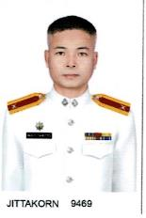
ด.ต.ณรงค์ กุลสุวรรณ
ผบ.หมู่(ป.).สภ.เมืองมุกดาหาร

หมายเหตุ หลักเกณฑ์ในการพิจารณาคัดเลือก
1.หลักเกณฑ์การคัดเลือกมาจาก 2 ส่วน คือ
1.1 ส่วนบังคับบัญชา(ข้าราชการตำรวจชั้นสัญญาบัตร)คิดเป็นร้อยละ 40 คะแนน
1.2 ส่วนเพื่อนร่วมงาน(ข้าราชการชั้นประทวน) คิดเป็นร้อยละ 60 คะแนน
1.3การพิจารณาคัดเลือกข้าราชการตำรวจดีเด่น
2.นำผลคะแนนของข้าราชการตำรวจชั้นสัญญาบัตร กลุ่มที่1 และข้าราชการชั้นประทวน กลุ่มที่ 2 มารวมกันแล้วสรุปผลคะแนนให้ผู้บังคับบัญชาทราบ
3.บำเหน็จความชอบและรางวัล
4.ข้าราชการตำรวจดีเด่นประจำปี ได้รับจากการคัดเลือกจากข้าราชการตำรวจดีเด่นประจำเดือน โดยให้ข้าราชการตำรวจสถานีตำรวจภูธรเมืองมุกดาหาร ทุกนาย เป็นผู้เลือกและให้ผู้บังคับบัญชามีความเห็นชอบ
2.งานสอบสวน
ข้อมูลคดีอาญา 4 กลุ่ม
เดือน มกราคม 2567
คดีอาญาที่เกิดขึ้น 74 คดี จับกุม 72 คดี
กลุ่ม 1 ฐานความผิดเกี่ยวกับชีวิต ร่างกาย และเพศ ภาพรวม
- 3 คดี จับกุม 3 ราย ผู้ต้องหา 4 คน
กลุ่มที่2 ฐานความผิดเกี่ยวกับทรัพย์
- 8 คดี จับกุม 7 ราย ผู้ต้องหา 9 คน

กลุ่มที่ 3 ฐานความผิดพิเศษ
- 3 คดี จับกุม 3 ราย ผู้ต้องหา 3 คน

กลุ่มที่4 ความผิดที่รัฐเป็นผู้เสียหาย
-ยาเสพติด 27 คดี ผู้ต้องหา 27 คน
-อาวุธปืน 2 คดี ผู้ต้องหา 2ราย
-การพนัน 1 คดี ผู้ต้องหา 2 ราย
รวม 32 คดี ผู้ต้องหา 33 ราย
ข้อมูลคดีอาญา | กลุ่มที่1 | กลุ่มที่2 | กลุ่มที่3 | กลุ่มที่4
มกราคม 2567 | 3 | 8 | 3 | 32

3 งานป้องกันปราบปราม เดือน มกราคม 2567

3.1 สรุปผลการปฏิบัติงานสายตรวจ / ชุดปฏิบัติ ดังนี้
-สถานที่ราชการ สำนักงาน / องค์กรท้องถิ่น
- สถานที่ท่องเที่ยว
- สวนสาธารณะ สถานที่พักผ่อนหย่อนใจ
- แหล่งชุมชน หมู่บ้าน
- ตลาด / สถานที่จำหน่ายสินค้า วัสดุ ร้านสะดวกซื้อ ร้านประกอบการ / ร้านค้า
- สถานีบริการน้ำมัน
- สถานบริการที่พักอาศัย
- สถานบันเทิง
- จุดสุ่มเสี่ยงต่อการเกิดอาชญากรรม

3.1.1 จุดตรวจบังคับ ในเขตรับผิดชอบ จำนวน 23 แห่ง ผลการตรวจรวม 1,095 ครั้ง
3.1.2 จุดตรวจอื่น ในเขตรับผิดชอบ จำนวน 79 แห่ง ผลการตรวจรวม 2,308 ครั้ง
3.1.3 เยี่ยมเยียนประชาชน จำนวน 42 ครั้ง
3.2 การออกตรวจพื้นที่ ของผู้บังคับบัญชาแต่ละระดับชั้น
3.2.1 ระดับสารวัตรขึ้นไป จำนวน 132 ครั้ง
3.2.2 จุดตรวจบังคับ ในเขตรับผิดชอบ จำนวน 23 แห่ง ผลการตรวจรวม 63 ครั้ง
3.2.3 จุดตรวจอื่น ในเขตรับผิดชอบ จำนวน 79 แห่ง ผลการตรวจรวม 69 ครั้ง

3.3 สถานภาพกล้องวงจรปิดในพื้นที่ มีจำนวนทั้งสิ้น 1,923 ตัว
3.3.1 ใช้งานได้ 1,826 ตัว
3.3.2 อยู่ระหว่างซ่อมบำรุง 97 ตัว
3.4 การายงานการปฏิบัติงาน ผ่านระบบ Police 4.0
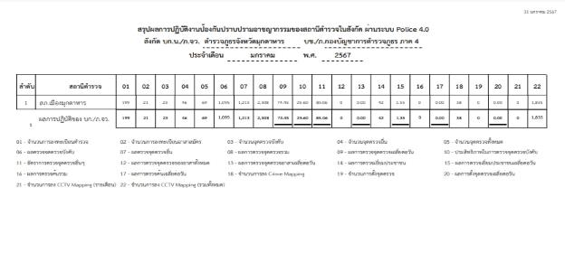

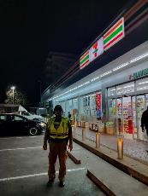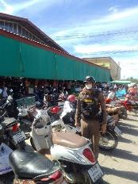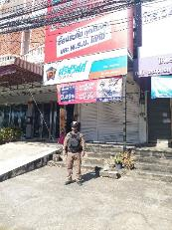
3.5 การปฏิบัติงาน กรณีการรับแจ้งเหตุผ่านศูนย์รับแจ้งเหตุ 191
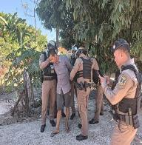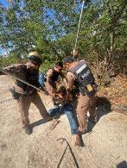
3.6 ผลการปฏิบัติอื่น
3.6.1 การอบรมถ่ายทอดให้ความรู้แก่องค์กร ส่วนราชการ ส่วนท้องถิ่น สถานศึกษา และประชาชนทั่วไป
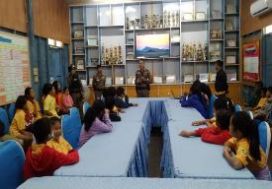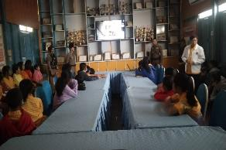
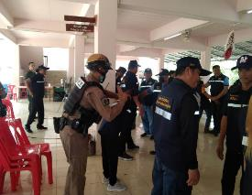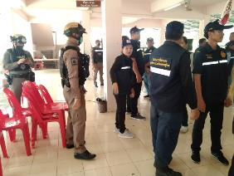
3.6.2 การอาสาให้ช่วยเหลือประชาชนเมื่อพบเห็นขณะออกปฏิบัติงาน
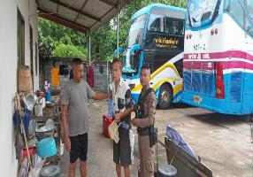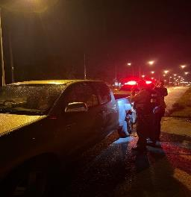
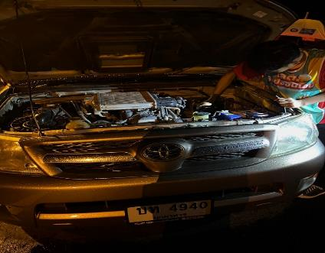
3.7 การประชุมชี้แจงสายตรวจ ทั้งก่อนและหลังจากการปฏิบัติงานเสร็จสิ้น
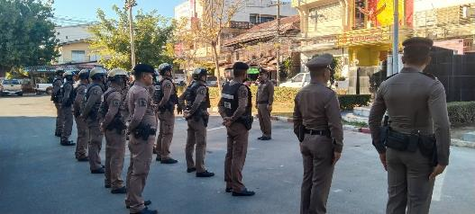
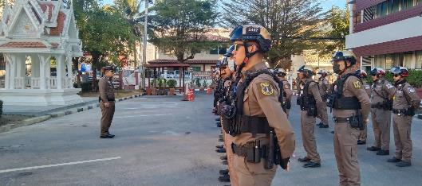
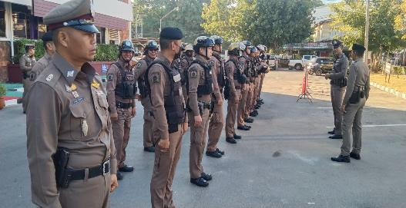
3.8 การซักซ้อมแผนเชิญเหตุ เพื่อให้เกิดความพร้อมและประสิทธิภาพในการปฏิบัติงาน
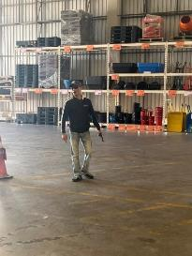

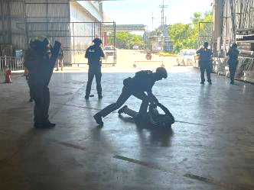

4.งานจราจร
4.1 กวดขันจับกุมการกระทำผิดกฎหมายว่าด้วยการจราจรทางบก(10ข้อหาหลัก)
ประจำเดือน มกราคม 2567
มาตรการ | จำนวนยานพาหนะถูกเรียกตรวจ
มาตรการ | รถ จยย. | รถ  ปิคอัพ | รถเก๋ง | รถโดยสารสาธารณะ | รถบรรทุก6ล้อขึ้นไป | อื่นๆ | รวม | จำนวนผู้ถูกดำเนินคดี
1.ความเร็วเกินกำหนด
2.ขับรถย้อนศร | 4 |  |  |  |  |  |  | 4
3.ฝ่าฝืนสัญญาณไฟแดง
4.ไม่มีใบขับขี่ | 55 |  |  |  |  |  |  | 55
5.ไม่คาดเข็มขัดนิรภัย |  | 8 | 7 |  |  |  |  | 15
6.แซงในที่ขับขัน
7.เมาสุรา | 21 | 2 | 1 |  |  |  |  | 24
8.ไม่สามหมวกนิรภัย | 65 |  |  |  |  |  |  | 65
9.มอเตอร์ไชค์ไม่ปลอดภัย
10.ใช้โทรศัพท์ขณะขับรถ
11.อื่นๆ
รวม |  |  |  |  |  |  |  | 163

4.2 สรุปผลการปฏิบัติงานจราจร ระยะเวลาตั้งแต่วันที่ 1-31 มกราคม 2567
1.การตั้งจุดตรวจ จุดสกัด 31 ครั้ง
2.มีการตรวจค้น บุคคล ยานพาหนะต้องสงสัยตามข้อสั่งการ 899 ครั้ง
1.การกวดขันวินัยจราจรในพื้นที่ 31 ครั้ง
1.การเข้าระงับเหตุ เช่น อุบัติเหตุ ข้อขัดข้อง ทะเลาะวิวาท ฯลฯ 43 ครั้ง
1.อุบัติเหตุที่เกิดขึ้นในพื้นที่ 32 ครั้ง
6.อำนวยความสะดวกด้านการจราจร 932 ครั้ง

รายงานการปฏิบัติราชการงานจราจร
1.การปล่อยแถวสายตรวจจราจร
วันที่ 1-31 มกราคม 2566 เวลา 07.00 น. โดยการอำนวยการของ พ.ต.อ.ประยุทธ์ เรือนทองคำ ผกก.สภ.เมืองมุกดาหาร โดยการควบคุมการปฏิบัติโดย พ.ต.อ.ประยุทธ์ เรือนทองคำ ผกก.สภ.เมืองมุกดาหาร พ.ต.ท.คมกริช วงษ์ชารี รองผกก.ป.ฯ พ.ต.ท.นิรัณธกรณ์ ทานวรวิทย์ สว.จร.ฯ มอบหมาย ร้อยเวร60 ประจำวัน เรียกแถวสายตรวจจราจร สภ.เมืองมุกดาหาร ตรวจอาวุธอุปกรณ์ในการปฏิบัติหน้าที่ ชี้แจงข้อราชการ ภารกิจต่างๆ โดยให้ปฏิบัติหน้าที่ด้วยความซื่อสัตย์สุจริต ห้ามเรียกรับสินบน หากมีอุบัติเหตุในพื้นที่ให้รีบไปที่เกิดเหตุในทันทีที่รับแจ้ง เฝ้าฟังวิทยุ ข้อสั่งการ รวมถึงการให้ความช่วยเหลือประชาชนเมื่อมีการร้องขอ ประพฤติปฏิบัติตนให้เป็นแบบอย่างที่ดีต่อเพื่อนร่วมงานและประชาชน ให้มีกิริยา วาจาที่สุภาพ ท่าทีเป็นมิตรต่อประชาชน และก่อนออกปฏิบัติหน้าที่ เจ้าหน้าที่จราจรทุกนาย ท่องหลัก ๕ s โครงการสุภาพบุรุษจราจรประชาชนสัญจรปลอดภัย ว.๓๐จร. ลงจุดบริการ​ ชั่วโมงเร่งด่วน ทางร่วมทางแยก หน้าโรงเรียน
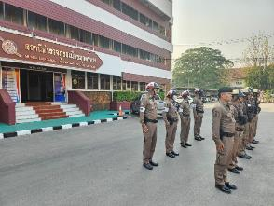 | 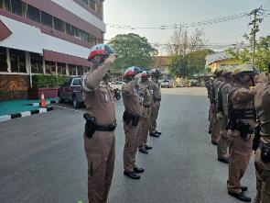
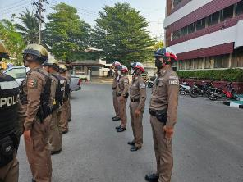 | 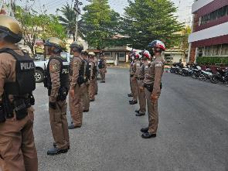

ผู้รับผิดชอบกิจกรรม พ.ต.ท.คมกริช วงษ์ชารี รองผกก.ป.ฯ พ.ต.ท.นิรัณธกรณ์ ทานวรวิทย์ สว.จร.ฯ
2.การอำนวยความสะดวกด้านการจราจรหน้าโรงเรียน ตลาดสด และบริเวณการจราจรหนาแน่น
2.1 คำสั่งการปฏิบัติหน้าที่อำนวยความสะดวกด้านการจราจร ประจำเดือน มกราคม 2567
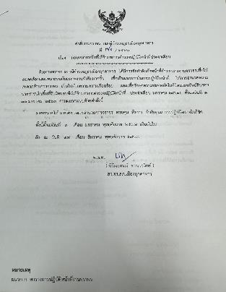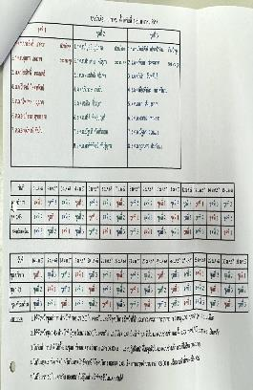
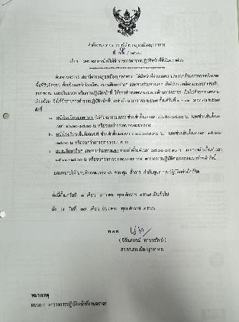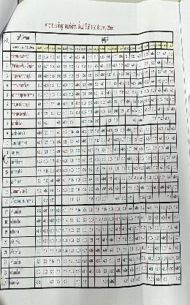
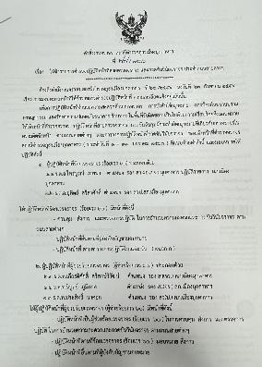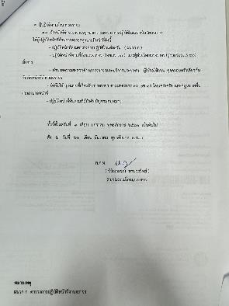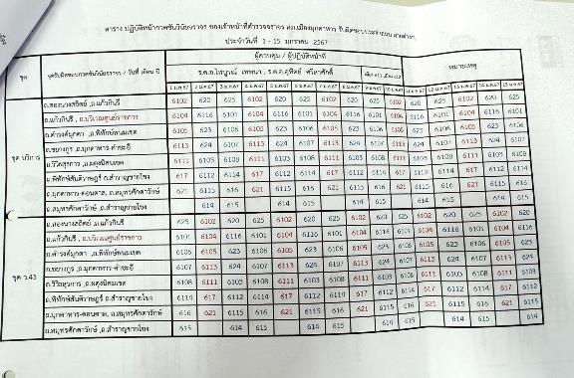
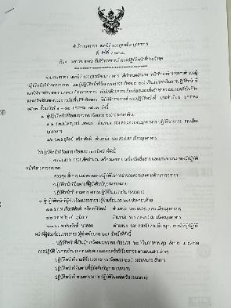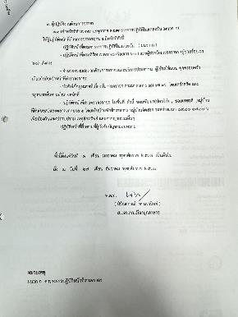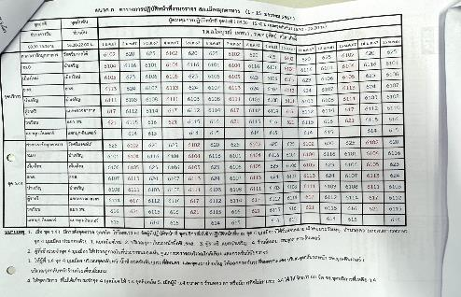

2.2 ภาพถ่ายการอำนวยความสะดวกด้านการจราจรในเขตพื้นที่รับผิดชอบ
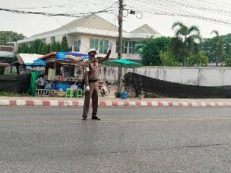 | 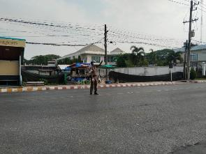
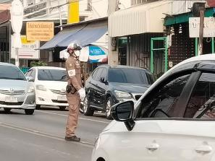 | 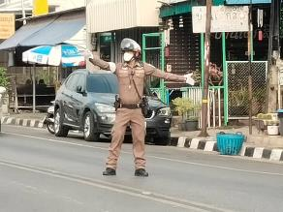
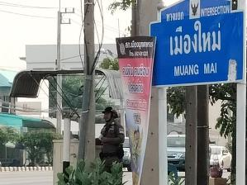 | 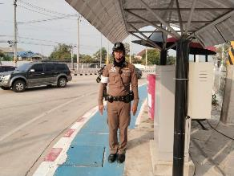

2.3 การอำนวยความสะดวกด้านการจราจรอื่นๆ
๒.๓.๑ วันที่ ๑๙ ม.ค.๒๕๖๗ เวลา ๐๘.๓๐ - ๑๑.๐๐ น.อำนวยความสะดวกการจราจร ขบวนแห่บุญข้าวยาคูบูชาพระบรมสารีริกธาตุ วัดป่าศิลาวิเวก อ.เมืองมุกดาหาร จ.มุกดาหาร
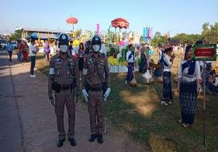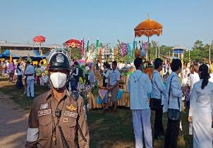
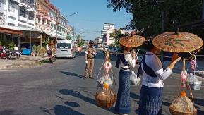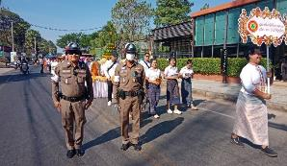
3.การตั้งจุดตรวจจุดสกัด
3.1คำสั่งตั้งจุดตรวจ จุดสกัด
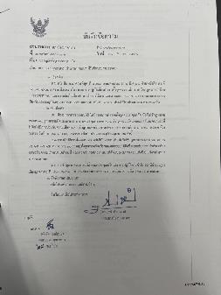
3.2 ภาพถ่ายการตั้งจุดตรวจ จุดสกัด
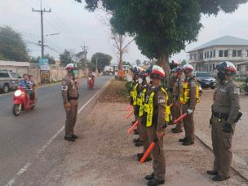 | 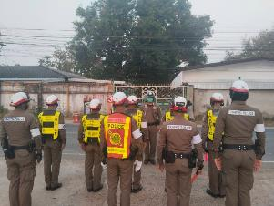
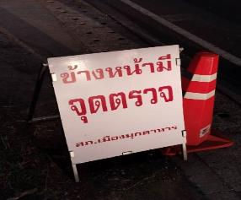 | 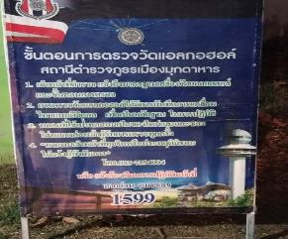
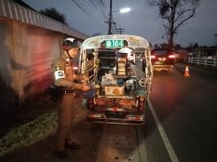 | 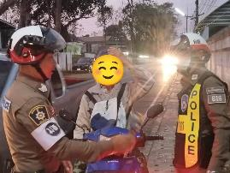
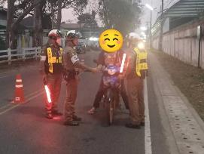 | 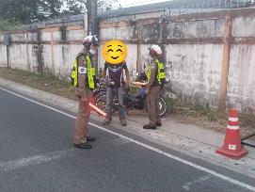
4.การประชุมขับเคลื่อนความปลอดภัยทางถนน
๔.๑ วันที่ ๒๔ ม.ค.๒๕๖๗ เวลา ๑๓.๓๐ น. พ.ต.ท.นิรัณธกรณ์ ทานวรวิทย์ สว.จร.สภ.เมืองมุกดาหาร
เข้าร่วมประชุมคณะอนุกรรมการด้านความปลิดภัยทางถนนในเด็กและเยาวชน ครั้งที่ ๑/๒๕๖๗ ณ ห้องประชุมกองอำนวยการป้องกันและบรรเทาสาธารณภัยจังหวัดมุกดาหาร ชั้น๑ สำนักงานป้องกันและบรรเทาสาธารณภัยจังหวัดมุกดาหาร อำเภอเมืองมุกดาหาร จังหวัดมุกดาหาร
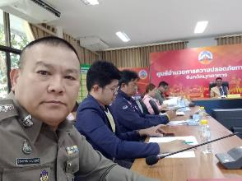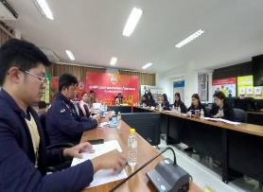
5.การช่วยเหลือประชาชน (คำอธิบายพร้อมภาพถ่าย)
๕.๑ วันที่ ๙ มกราคม ๒๕๖๗ เวลา ๑๑.๐๐ น. เจ้าหน้าที่ตำรวจจราจร สภ.เมืองมุกดาหาร ให้การช่วยเหลือ รถสตาร์ทไม่ติด ในบริเวณธนาคารเพื่อการเกษตร จังหวัดมุกดาหาร
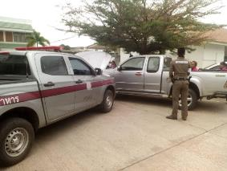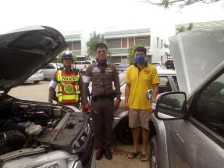
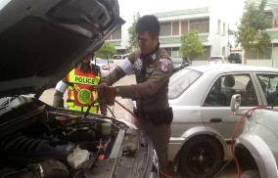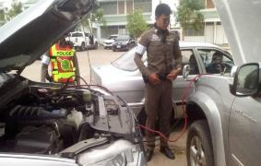

5.งานสืบสวน
5.1 การปิดล้อมตรวจค้น ประจำเดือน มกราคม 2567
5.1.1 การปิดล้อมตรวจค้น จำนวน 1 ครั้ง
(มีผลการจับกุมจากการปิดล้อม จำนวน 1 คดี ผู้ต้องหา จำนวน 1 คน)
5.1.2 มีการเก็บ DNA จำนวน - ราย
5.2 ผลการจับกุมทั้งหมด ประจำเดือน มกราคม 2567
5.2.1 จับกุม จำนวน 13 คดี
5.2.2 แยกเป็นคดีอาญา 4 กลุ่ม ดังนี้
5.2.2.1 กลุ่มที่ 1 จำนวน 2 คดี
5.2.2.2 กลุ่มที่ 2 จำนวน 3 คดี
5.2.2.3 กลุ่มที่ 3 จำนวน 1 คดี
5.2.2.4 กลุ่มที่ 4 จำนวน 7 คดี
(จับกุมยาเสพติด จำนวน 6 คดี (ผตห. 6 ราย))
5.3 สรุปการดำเนินการจับกุมบุคคลตามหมายจับ
5.3.1 หมายจับทั้งงหมด จำนวน 125 หมาย
5.3.2 ดำเนินการจับกุมแล้ว จำนวน 10 หมาย
5.3.3 เดือน มกราคม 2567 มีผลการจับกุมตามหมาย จำนวน 10 หมาย
5.3.3.1 จับกุมหมายจับค้างเก่า จำนวน 2 หมาย
5.3.3.2 จับกุมหมายจับต่างพื้นที่ จำนวน - หมาย
5.3.3.3 จับกุมตามหมายจับของศาล จำนวน - หมาย
5.3.4 สรุปหมายจับคงเหลือ จำนวน 115 หมาย
5.3.4.1 หมายจับสมบูรณ์ จำนวน 115 หมาย
5.3.4.2 หมายจับไม่สมบูรณ์ จำนวน - หมาย

รายงานการปฏิบัติราชการงานสืบสวน
- สถิติการจับกุมความผิดเกี่ยวกับยาเสพติด
ผลการจับกุมยามเสพติดประจำเดือน มกราคม 2567
สภ.เมืองมุกดาหาร
ลำดับ | วัน เดือน ปี | ข้อหา | สถานที่จับกุม | ของกลาง
1 | 3 ม.ค.2567 | เสพยาเสพติดให้โทษประเภท 1 (เมทแอมเฟตามีน) โดยฝ่าฝืนต่อกฎหมาย | กระท่อมในสวนยางทิศตะวันตก ม.5 ต.บางทรายใหญ่ อ.เมืองมุกดาหาร จ.มุกดาหาร | -
2 | 15 ม.ค.2567 | เสพยาเสพติดให้โทษประเภท 1 (เมทแอมเฟตามีน) โดยฝ่าฝืนต่อกฎหมาย | กระท่อมด้านทิศตะวันตกของหมู่บ้านดงมัน ม.5 ต.คำอาฮวน อ.เมืองมุกดาหาร จ.มุกดาหาร | -
3 | 31 ม.ค.2567 | เสพยาเสพติดให้โทษประเภท 1 (เมทแอมเฟตามีน) โดยฝ่าฝืนต่อกฎหมาย | บริเวณหน้าบ้านเลขที่ 459 ม.3 ต.มุกดาหาร อ.เมืองมุกดาหาร จ.มุกดาหาร | -
4 | 31 ม.ค.2567 | มียาเสพติดประเภท 1 (ยาบ้า) ไว้ในครอบครองเพื่อเสพ โดยไม่ได้รับอนุญาต และเสพยาเสพติดให้โทษประเภท 1 (เมทแอมเฟตามีน) โดยฝ่าฝืนต่อกฎหมาย | บริเวณหน้าบ้านเลขที่ 459 ม.3 ต.มุกดาหาร อ.เมืองมุกดาหาร จ.มุกดาหาร | -
5 | 31 ม.ค.2567 | มียาเสพติดประเภท 1 (ยาบ้า) ไว้ในครอบครองเพื่อเสพ โดยไม่ได้รับอนุญาต และเสพยาเสพติดให้โทษประเภท 1 (เมทแอมเฟตามีน) โดยฝ่าฝืนต่อกฎหมาย | บริเวณหน้าบ้านเลขที่ 80 ม.4 ต.มุกดาหาร อ.เมืองมุกดาหาร จ.มุกดาหาร | -
6 | 31 ม.ค.2567 | เสพยาเสพติดให้โทษประเภท 1 (เมทแอมเฟตามีน) โดยฝ่าฝืนต่อกฎหมาย | บริเวณหน้าบ้านเลขที่ 80 ม.4 ต.มุกดาหาร อ.เมืองมุกดาหาร จ.มุกดาหาร | -

